*Занятие № 5*

*Номер учебной группы:* П-16

*Фамилия, инициалы учащегося:* Язубец Е.В.

*Дата выполнения работы:* 15.11.2022

*Тема работы:* «Моделирование бизнес-процессов»

*Цель работы:* Создание модели бизнес-процессов

*Задание:* Разработать модель бизнес процессов на разрабатываемое ТЗ. Ответить на вопросы.

*Результат выполнения работы*

**1.Практический курс BPMN**

Основная цель BPMN – поддержка нотации, которая одинаково будет пониматься всеми участниками бизнеса, от бизнес-аналитиков, которые разрабатывают эскизы процессов до бизнесменов и менеджеров, которые будут управлять и наблюдать за процессами.

Моделирование в BPMN осуществляется посредством диаграмм с небольшим числом графических элементов. Это помогает пользователям быстро понимать логику процесса.

Любой процесс, описанный в нотации BPMN, представляет собой последовательное или параллельное выполнение различных действий (операций) с указанием определённых бизнес-правил.

**Стартовое событие** указывает на то, в какой точке берет начало тот или иной процесс. В контексте потока операций **Стартовое событие** является начальной точкой в процессе; это означает, что никакой входящий поток операций не может быть соединен со стартовым событием. **Стартовое событие** в нотации BPMN изображается в виде круга со свободным центром.

**Конечное событие** указывает на то, в какой точке завершается тот или иной процесс. В контексте Потока операций **Конечное событие** завершает ход Процесса; это означает, что никакой Исходящий поток операций не может быть соединен с **Конечным событием**.

**Кроме Стартового и Конечного события**, в описании бизнес-процессов используются Промежуточные события. Промежуточное событие влияет на ход процесса, однако, не может являться началом или завершением процесса и само по себе не является полноценным действием. Примерами Промежуточных события являются: ожидание определённого времени, события, письма.

ВPMN выделяет несколько типов каждого События: Сообщение, Таймер, Эскалация и другие - их достаточно большое количество.

Для отображения взаимодействия между участниками бизнес-процесса в нотации BPMN используются элементы **Пул и Дорожка**. Однако, опциональность каждого элемента довольно разнообразна и сложна в понимании.

**Пул** и **Дорожки** в рамках одного потока операций в нотации BPMN называются Оркестровкой, т.е. представляют собой диаграмму (схему), показывающую последовательность выполнения действий в рамках одного процесса.

**Пользовательская Задача** представляет собой задачу, типичную для технологического процесса (упорядоченной последовательности взаимосвязанных действий), где человек выступает в роли исполнителя и выполняет Задачи при содействии других людей или программного обеспечения.

В практике описания бизнес-процессов элемент [нотации BPMN](https://www.elma-bpm.ru/product/bpm/bpmn.html) **Подпроцессы** используется в основном в двух случаях:

**1.** Для декомпозиции и повышения читаемости и наглядности схем (диаграмм);

**2.** Для описания повторяющихся действий. Единожды описанный **Подпроцесс** может многократно вызываться (использоваться) внутри различных процессов.

Наиболее часто встречается тип **Подпроцессов** – Свёрнутый, т.е. процесс со скрытыми деталями, который позволяет облегчить визуализацию бизнес-процессов.

Основным типом бизнес-коммуникаций являются **Сообщения**, передаваемые и получаемые от одного участника другому в рамках процесса. **Сообщение** представляет собой содержимое (информацию) диалога между двумя участниками.

**Отправка сообщений** представляет собой Задачу, суть которой заключается в отправке сообщения внешнему участнику процесса (имеющему отношение к данному бизнес-процессу). Задача считается выполненной в случае, если сообщение было отправлено хотя бы один раз.

**Артефакты** используются для введения дополнительной информации по процессу. Существует два стандартных артефакта: **Группа и Текстовая аннотация.** Однако разработчики BPMS систем или инструменты моделирования могут добавить столько Артефактов, сколько требуется.

**Группа** предназначена для группировки графических элементов, принадлежащих одной и той же категории. Такая группировка не оказывает влияния на поток операций.

**Ассоциация** - используется для установки соответствия между какой-либо информацией и **Артефактом** и элементами потока (события, действия, шлюзы).

Функция контроля - это необходимый атрибут управления, который позволяет выявить проблемы и скорректировать соответственно деятельность организации до того, как эти проблемы перерастут в кризис. Контроль осуществляется посредством предварительного анализа выполняемых процессов.

**Для доработки бизнес-процесса** не требуется останавливать его работу — вносить изменения и применять их можно прямо "на ходу". Одной из ключевых особенностей управления бизнес-процессами в системе ELMA является возможность быстро внести коррективы в структуру процесса и мгновенно проверить эффективность таких изменений на практике.

**2. Бизнес-модель(рис-1)**

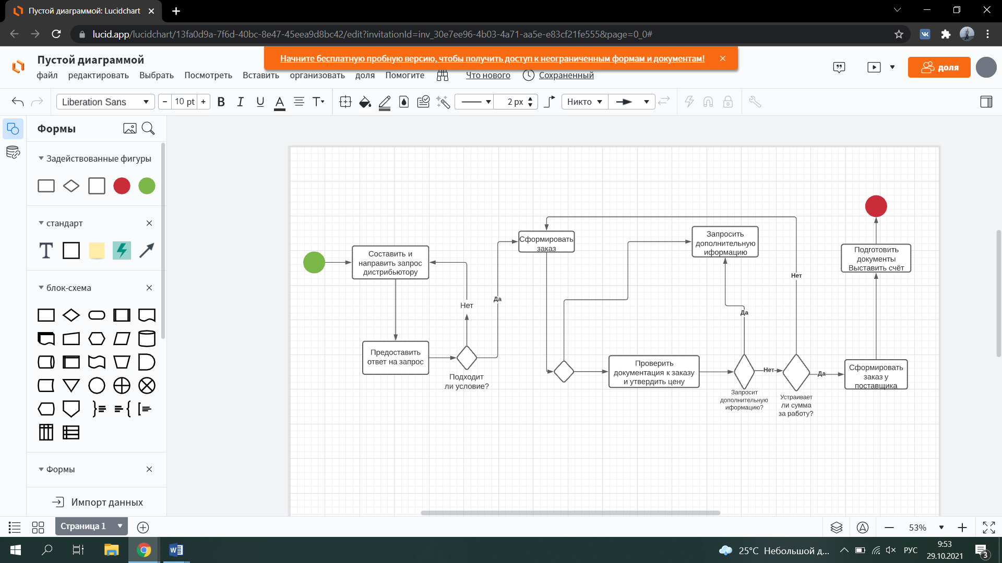

Рисунок-1